Kinderbetreuungseinrichtungen in der

Stadt Oberderdingen

Amthof 13 – 75038 Oberderdingen
Tel.: 07045/43-101
familienbuero@oberderdingen.net

Stand Januar 2024

OBERDERDINGEN-  GROßVILLARS  Kindergarten Großvillars  Träger: Ev. Kirchengemeinde Großvillars  Kontakt:  Kirchhoffeld 22, 75038 Oberderdingen-Großvillars  Tel.: 07045 / 26 20  Leiter: Daniela Mayer  E-Mail: ev.KindergartenGrossvillars@t-online.de  Homepage: www.gemeinsam-kirche.de/kindertagesstaetten  Betreuungsform:  VÖ-Betreuung für Kindergarten:  Montag bis Freitag: 07.00 - 14.00 Uhr  - Betreuung ab 2 Jahre bis Schuleintritt  - warmes Mittagessen  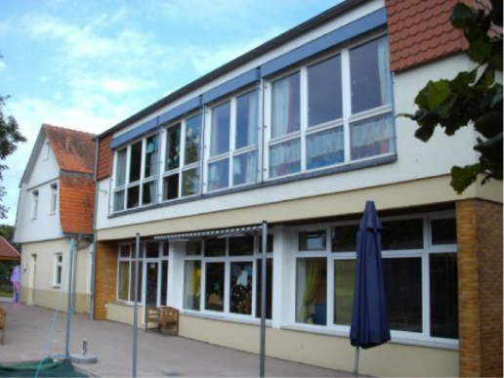 | OBERDERDINGEN  Kindergarten am Lindenplatz  Träger: Stadt Oberderdingen  Kontakt:  Kirchstraße 3, 75038 Oberderdingen  Tel.: 07045 / 930 011  Leiterin: Bettina Gaebel  E-Mail: kigalipla@oberderdingen.de  Betreuungsform:  VÖ-Betreuung für Kindergarten:  (Betreuung ab 3 Jahre bis Schuleintritt)  Montag bis Freitag: 07.00 - 14.00 Uhr  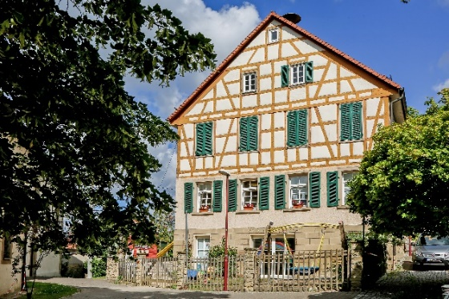  1 mal pro Monat Kochtag |  |  |  | Kindergarten St. Maria  Träger: Kath. Kirchengemeinde Oberderdingen  Kontakt:  Am Gänsberg 4, 75038 Oberderdingen  Tel.: 07045 / 402 08  Leiterin: Petra Kruse  E-Mail: StMaria.oberderdingen@kiga.drs.de  Homepage: www.kath-kindergarten-oberderdingen.de  Betreuungsform:  VÖ-Betreuung für Kindergarten:  (Betreuung ab 3 Jahren bis Schuleintritt)  Montag bis Freitag: 07.15 - 14.15 Uhr
Kindertagesstätte IdeenReich im Blanc & Fischer Haus  Träger: Stadt Oberderdingen  Kontakt:  Flehinger Straße 23, 75038 Oberderdingen  Tel.: 07045 / 200 68 55  Leiterin: Anja Erbe  E-Mail: kita-ideenreich@oberderdingen.de  Betreuungsform:  VÖ-Betreuung für Krippe oder Kindergarten:  (1 bis 3 Jahre oder 3 Jahre bis Schuleintritt)  Montag bis Freitag: 07.00 - 14.00 Uhr  GT-Betreuung für Krippe oder Kindergarten:  (1 bis 3 Jahre oder 3 Jahre bis Schuleintritt)  Montag bis Freitag: 07.00 - 17.00 Uhr oder  Montag bis Freitag 06.30 - 17.00 Uhr  - warmes Mittagessen  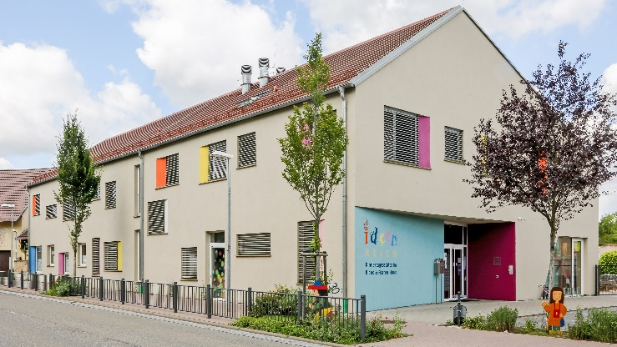 |  |  | Kindergarten Strombergigel  Träger: Stadt Oberderdingen  Kontakt:  Aschingerstraße 25, 75038 Oberderdingen  Tel.: 07045 / 203 27 93  Leiterin: Jessica Nock-Kern  E-Mail: kigastrombergigel@oberderdingen.de  Betreuungsform:  VÖ-Betreuung für Kindergarten:  (3 Jahre bis Schuleintritt)  Montag bis Freitag: 07.00 - 14.00 Uhr  GT- Betreuung für Kindergarten:  (3 Jahre bis Schuleintritt)  Montag bis Donnerstag: 07.00 - 17.00 Uhr  Freitag: 07.00 - 15.30 Uhr  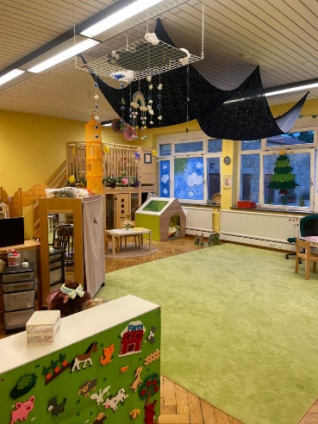  - warmes Mittagessen |  |  |  |  | Kindertagesstätte Villa Sonnenschein  Träger: Ev. Kirchengemeinde Oberderdingen  Kontakt:  Haustraße 19, 75038 Oberderdingen  Tel.: 07045 / 25 90  Leiterin: Jutta Deeg  E-Mail: ev.kindergarten-oberderdingen@t-online.de  Homepage: www.gemeinsam-kirche.de  Betreuungsform:  VÖ-Betreuung für Krippe oder Kindergarten:  (1 bis 3 Jahre oder 3 Jahre bis Schuleintritt)  Montag bis Freitag: 07.00 - 14.00 Uhr  GT-Betreuung für Krippe oder Kindergarten:  (1 bis 3 Jahre oder 3 Jahre bis Schuleintritt)  Montag bis Donnerstag: 07.00 - 17.00 Uhr  Freitag: 07.00 - 14.00 Uhr  - warmes Mittagessen  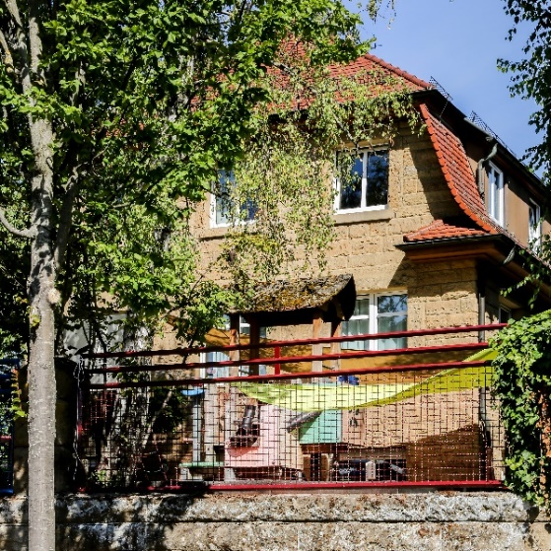
Schneckenhaus Langwiesen  Träger: Trägerverein Schneckenhaus e.V.  Kontakt:  Langwiesenstraße 27, 75038 Oberderdingen  Tel.: 07045 / 74 199 19  Leiterin: Theresa Vanhöfen  E-Mail: oberderdingen2@schneckenhaus-bretten.de  Homepage: www.schneckenhaus-bretten.de  Betreuungsform:  VÖ-Betreuung für Kindergarten:  Montag bis Freitag: 07.00 - 14.00 Uhr  GT-Betreuung für Kindergarten:  Montag bis Donnerstag: 07.00 - 16.00 Uhr  Freitag: 07.00 - 14.00 Uhr  - Betreuung ab 3 Jahren bis Schuleintritt  - Frühstück in Bio-Qualität  - warmes Mittagessen in Bio-Qualität  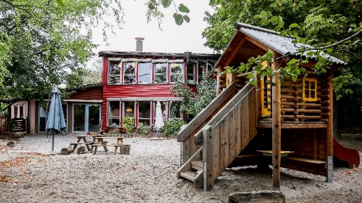 |  | Waldkindergarten Oberderdingen  Träger: Trägerverein Schneckenhaus e. V.  Kontakt:  Ölmühle 14, 75038 Oberderdingen  Postanschrift: Melanchthonstraße 80, 75015 Bretten  Tel.: 0176/34686633  Ansprechpartner: Jenny König  E-Mail: waldkindergarten.od@schneckenhaus-bretten.de  Homepage: www.schneckenhaus-bretten.de  Betreuungsform:  VÖ-Betreuung für Kindergarten:  (3 Jahre bis Schuleintritt)  Montag bis Freitag: 07.30 - 14.00 Uhr  - warmes Mittagessen in Bio-Qualität  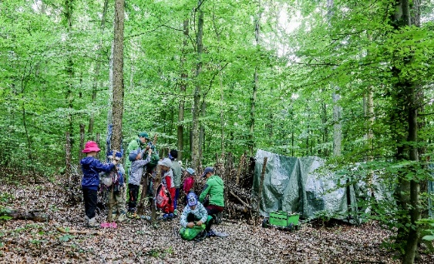  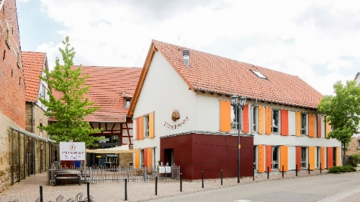 |  |  |  | Kinderhaus Schneckenhaus  Träger: Trägerverein Schneckenhaus e. V.  Kontakt:  Bremichstraße 3, 75038 Oberderdingen  Tel.: 07045 / 200 032  Leitungsteam: Manuela Otte, Emily Reichert  E-Mail: oberderdingen@schneckenhaus-bretten.de  Betreuungsform:  VÖ-Betreuung für Krippe oder Kindergarten:  (1 bis 3 Jahre oder 3 Jahre bis Schuleintritt)  Montag bis Freitag: 07.00 - 14.00 Uhr  GT-Betreuung für Krippe und Kindergarten:  (1 bis 3 Jahre oder 3 Jahre bis Schuleintritt)  Montag bis Donnerstag: 07.00 - 16.00 Uhr  Freitag: 07.00 - 14.00 Uhr  - altersgemischte Gruppen  - Frühstück und Mittagessen in Bio-Qualität  Außenstelle: Schneckenhaus Torwächterhaus  Kontakt:  Amthof 4, 75038 Oberderdingen  Tel.: 07045 / 2037946  Außenstellenleitung: Paula Drabek  E-Mail: oberderdingenTWH@schneckenhaus-bretten.de  Homepage: www.schneckenhaus-bretten.de  Betreuungsform:  VÖ-Betreuung für Kindergarten:  Montag bis Freitag: 07.00 - 14.00 Uhr  GT-Betreuung für Kindergarten:  Montag bis Donnerstag: 07.00 - 16.00 Uhr  Freitag: 07.00 - 14.00 Uhr  - Gruppe für Schulanfänger (Logomenta)  - Frühstück und Mittagessen in Bio-Qualität
OBERDERDINGEN-  FLEHINGEN  Kindergarten Kleine Entdecker  Träger: Stadt Oberderdingen  Kontakt:  Steinbrunnenstr. 11, 75038 Oberderdingen-Flehingen  Tel.: 07258 / 10 40  Leiterin: Annett Gneupel  E-Mail: kigasafrie@oberderdingen.de  Betreuungsform:  VÖ-Betreuung für Krippe oder Kindergarten:  (1 bis 3 Jahre oder 3 Jahre bis Schuleintritt)  Montag bis Freitag: 07.00 - 14.00 Uhr  - warmes Mittagessen  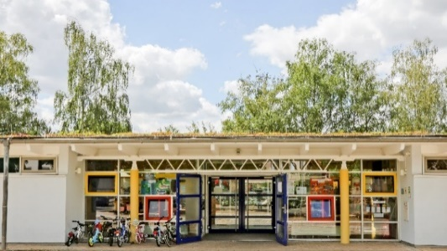 |  |  |  | Katholischer Kindergarten St. Josef  Träger: Kath. Kirchengemeinde Flehingen  Kontakt:  Bahnhofstr. 18, 75038 Oberderdingen-Flehingen  Tel.: 07258/9278134  Leiterin: Elisabeth Lötterle  E-Mail: kiga-st.josef-flehingen@t-online.de  Homepage: www.kath-se-sickingen.de  Betreuungsform:  VÖ-Betreuung für Krippe oder Kindergarten:  (1 bis 3 Jahre oder 3 Jahre bis Schuleintritt)  Montag bis Freitag: 07.00 - 14.00 Uhr  GT-Betreuung für Kindergarten:  Montag bis Donnerstag: 07.00 – 17.00 Uhr  Freitag: 07.00 – 14.00 Uhr  - warmes Mittagessen  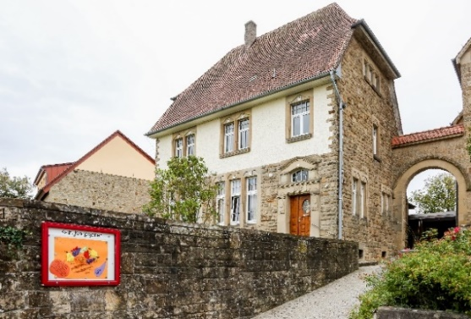 |  |  | Evangelischer Kindergarten Regenbogen  Träger: Ev. Kirchengemeinde Flehingen  Kontakt:  Gochsheimer Str. 13, 75038 Oberderdingen-Flehingen  Tel.: 07258 / 85 88  Leiterin: Ingrid Mayer  E-Mail: kiga.regenbogen.flehingen@kbz.ekiba.de  Betreuungsform:  VÖ-Betreuung für Kindergarten:  Montag bis Freitag: 07.00 - 14.00 Uhr  2 x pro Woche eine warme Mahlzeit  Regelbetreuung für Kindergarten:  Montag; Mittwoch, Freitag: 07.30 - 13.30 Uhr  Dienstag und Donnerstag: 07.30 - 12.30 Uhr  und 14.00 - 16.30 Uhr  - altersgemischte Gruppen  - Betreuung ab 2 ½ Jahre bis Schuleintritt  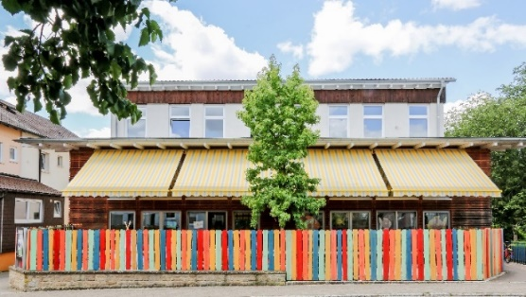
Kindergarten in der Schlossgartenhalle
Träger Stadt Oberderdingen

Kontakt:
Franz-von-Sickingen-Straße 42
75038 Oberderdingen-Flehingen
Telefon 07258/927 6834
Leiterin: Beatrice Del Granado
E-Mail: kigaschlossgartenhalle@oberderdingen.de

Betreuungsform:
VÖ-Betreuung für Krippe:
(1 bis 3 Jahre)
Montag bis Freitag: 07.00 - 14.00 Uhr

